**Консультация для родителей.**

**«Формирование представления о цвете у детей дошкольного возраста с НИ посредством нетрадиционных техник рисования».**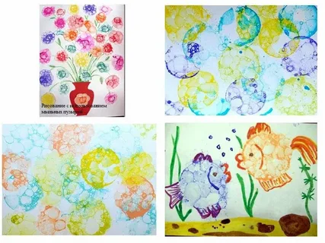

Дошкольное детство – чудесный период для каждого ребенка. Именно в этом возрасте он представляет собой маленького исследователя, с радостью и удивлением открывающего для себя окружающий мир. Чем разнообразнее детская деятельность, тем успешнее идет разностороннее развитие ребенка, реализуются его потенциальные возможности и первые проявления творчества. Вот почему одним из наиболее близких и доступных видов работы с детьми в детском саду является изобразительная, художественно-продуктивная деятельность, создающая условия для вовлечения ребенка в собственное творчество, в процессе которого создается что-то красивое, необычное. Но, наблюдая за детьми в различных видах деятельности, было замечено, что в последнее время возросло число детей, имеющих страх перед изобразительной деятельностью, боязнь белого листа, незнание основных цветов, неумение правильно держать карандаш, кисть. Дошкольники не заинтересованы и не проявляют активности при восприятии произведений искусства. Очевидным явился поиск эффективных методических приемов и необходимость создания оптимальных условий и развивающей предметно-пространственной среды для формирования представлений детей о цвете.

В работе по теме "Формирование представления о цвете у детей дошкольного возраста с НИ посредством [нетрадиционных техник рисования](https://www.maam.ru/obrazovanie/netradicionnye-tehniki-risovaniya)" были применены следующие педагогические условия:

1. Создание системы работы по формированию чувства цвета у детей в процессе изобразительной деятельности, через нетрадиционные способы рисования.

2. Систематическое наблюдение в природе, выделение цвета её объектов и явлений, изменение цветов в природе в зависимости от времени года, погоды, освещения и т. д.

3. Изготовление дидактических игр по ознакомлению детей с цветом, закреплению и обогащению эстетических представлений о цвете детей дошкольного возраста на занятиях по изобразительной деятельности и в свободное время.

4. Целенаправленный отбор и изготовление пособий для работы с детьми.

5. Пополнение РППС в группе методическими, наглядно-иллюстративными пособиями, эстетическое оформление среды. Использование детских работ в оформлении дошкольного учреждения.

6. Разработка информационно-консультационного и практического материала для родителей.

Важно развивать у детей восприятие цвета, учить их различать, называть цвета и воспринимать их во временных изменениях в природе. Ведь природа — это великий художник. Цвет в природе не существует сам по себе. Он тесно связан со всеми сезонными изменениями в окружающем мире, состоянием погоды, временем суток. Разные времена года выделяют свою палитру красок и оттенков. Во время прогулок с детьми мы обращаем внимание детей на окраску листьев на деревьях и кустарниках, на цвет неба. Через поэтическое и художественное слово привлекаем внимание детей к красоте природы. Работа над темой начинается осенью, поэтому обучение началось с жёлтого и красного цвета.

На прогулке, дети рассматривали листочки, веточки рябины, клена, собирали их и приносили в группу для дальнейшего использования. Для лучшего запоминания и закрепления пройденного материала, после наблюдений в природе проводилась совместная и самостоятельная деятельность, и индивидуальная работа. Работа велась систематически, во всех режимных моментах. Во время занятий, детям предлагалось нарисовать необычным способом (пальчиками, ладошками, ватными палочками) деревья, кусты, листья, дождик. [Рисование пальчиками](https://www.maam.ru/obrazovanie/risovanie), ладошками — это самый простой способ получения изображения.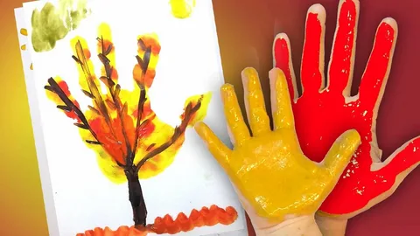

В нашей группе многие только учатся владеть художественными инструментами, поэтому им легче контролировать движение своего пальчика, чем карандаша или кисточки. Ребенок опускает пальчик в краску и наносит точки, пятнышки на бумаге. Были проведены такие образовательные ситуации как: «За окном листопад», «Мухомор», «Мой любимый дождик», «Снег кружится» и т. д. Остальные цвета изучались аналогичным способом, т. е. зимой - синий и белый, весной - зелёный и чёрный, летом - закреплялось знание всех цветов, предусмотренных программой для данного возраста.

Следующий метод закрепление знаний детей о цвете — это дидактические игры. Дидактические игры проводятся в определённой последовательности, от простого к более сложному. Работа ведется поэтапно. Сначала развиваются умения у детей обращать внимание на цвет, различать цвет, устанавливать тождества «такой», «не такой». У детей развивается память, внимание, мышление. Для этого предлагаются такие дидактические игры как: «Подбери по цвету», «Подбери грибочек», «Собери пирамидку», «Найди такой же», «Подбери палочку», «Наша одежда» и т. д. Дидактический материал вызывает у детей большой интерес, желание действовать.

Дети также наблюдают за сезонными изменениями в природе, любуются деревьями, цветами, травами. Свои впечатления дети также изображают нетрадиционными техниками, которые тоже становятся разнообразнее и усложняются.

Мы используем такие техники как: оттиск яблоком, кляксография, рисование смятой бумагой, рисование дном бутылки, а также рисование пальчиками, ладошкой, кулачком. Каждая из этих техник – это маленькая игра. Их использование позволяет детям чувствовать себя раскованнее, смелее, непосредственнее, развивает речь, воображение, дает полную свободу для самовыражения. С детьми были проведены такие игровые ситуации: «Яблочки в банке», «Листопад, листопад, листья по ветру летят.», «Снежинка», «Ёлочка – красавица», «Божьи коровки на лужайке» и т. д.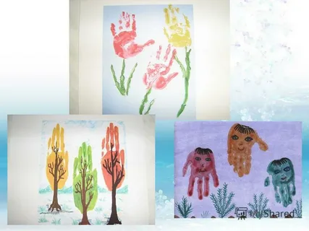

Позднее дети познакомятся с реальным, основным цветом предметов : трава, листочки на деревьях, елочка - зелёного цвета; помидоры - красные, одуванчики, лютики и некоторые другие [цветы жёлтого цвета](https://www.maam.ru/obrazovanie/tema-cvety) и т. п. Это способствует образованию у детей ассоциативных связей на основе общности цвета; у них появляется умение объединять предметы по сходству по одному из признаков - цвету. С детьми группы проводятся не только наблюдения в природе, но и дидактические игры в природе – «Найди жёлтый листок», «Покажи красный цветок», «Дай зайчику зелёной травки».

Дидактические игры, проводимые в группе, усложняются.

Нетрадиционные техники рисования тоже усложняются и становятся многообразнее: оттиск осенним листочком, отпечаток поролоном, рисование ладошкой с дорисовкой кисточкой, рисование манной крупой, солью, мыльными пузырями, пластиковыми вилками, оттиск смятой бумагой.

Все эти техники создают атмосферу непринуждённости, открытости, содействуют развитию инициативы, самостоятельности детей, у детей развивается зрительно - двигательная координация, совершенствуется мелкая моторика кистей и пальцев рук. Проведены такие образовательные ситуации: «Осенние листочки», «Осенняя аллея», «Веселый ёжик», «Зайка-зайчишка», «Зимний пейзаж», «Весенние ручьи», «Медведь проснулся», «Сирень» др. Таким образом, изучение цвета через нетрадиционные техники рисования и дидактические игры, включение их во все виды образовательной деятельности, в условиях взаимодействия всех субъектов образовательного процесса повышает эффективность работы по формированию представлений о цвете у детей с НИ дошкольного возраста.

